:
===== Tec Drucker TOSHIBA TEC B-SA4T der Labeldrucker druckt keine Sonderzeichen =====
Gruppe: Labeldrucker
Der logische Drucker im IFW ist auf Druckertreiber "ascii.dtr" gestellt. Der Drucker druckt jedoch keine Umlaute.
Behebung: Der Zeichensatz im Drucker muss auf "Code PC-850" gesetzt werde. Siehe Druckerhandbuch "Parameter Setting | (1) Code Page Auswahl".
Evt. ist die Batterie leer und der Drucker verliert die Settings beim Ausschalten. Prüfen Sie den Batterizustand über das Menü "Real Time Clock Setting| Batterieüberprüfungs- Einstellungen. Wenden Sie sich für den Batteriewechsel an Ihren Fachhändler.

:
===== Postbox meldet: Text- oder Bildelemente verletzen die Sperrfläche =====
Gruppe: Postbox
Bei Versuch per Postbox zu versenden erscheint die Meldung "Text- oder Bildelemente verletzen die Sperrfläche".
Behebung: Der Fehler hängt mit Ghostscript zusammen. Vom Support der Postbox wurde eine spezielle Ghostscriptverion zur Verfügung getellt. Im Zweifelsfalle sollte Ghostscript 9.06 Firmware 3.1 installiert werden. Ggf. ist auch E-Postbrief Connect 2.4.0-rc8 G zu installieren.

:
===== Dateigröße verschiedener PDF Formate =====
Gruppe: Sonstiges
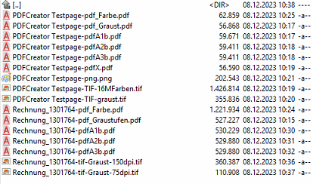

:
===== Windows meldet: Vertrauen Sie diesem Drucker? Treiber muss aktualisiert werden =====
Gruppe: Drucker
Beim Versuch ein PDF zu generieren erscheint die Meldung "Vertrauen Sie diesem Drucker?" Ein Softwaretreiber muss installiert werden.
Der zentrale PDF-Druckertreiber ist upgedatet worden und muss nun an den Arbeitsplätzen auch upgedatet werden, wozu man Admin-Rechte braucht.
Registry-Einträge um Drucker installieren zu dürfen - wirken nicht
Registry-Einträge, die den Treiber zu einemm Paket machen - wirken nicht
Dateien verglichen, Feststellung: einige PScript-Dateien des Treibers waren auf dem Server neuer (Script5.dll und PS5UI).
Es gab ein Update und der Druckserver rebootet täglich, also eingespielt, deshalb neuer
Die Updates werden im Lauf des Tages auf die Arbeitsplätze ausgerollt und werden dann am Folgetag installiert → Einen Tag lang sind die Serverdateien neuer als die Client-Dateien → Meldung
Behebung:
Anstehendes Update am Arbeitsplatz installieren
Weiterhin: Reboot auf Druckerserver deaktiviert, über GPU automatisches Updaten deaktiviert

